Les molécules et les solutions

Verdicts et diagnostics
ST
Questions 1 à 6, 17 à 23, 27 à 29, 31 à 33, A, C.

Verdict
1 Qu’est-ce qu’une molécule ? (p. 40-50)
1. Indiquez si les substances suivantes sont des molécules ou non. Expliquez vos réponses.
Chapitre 8
a) NaCl
b) O₂
c) Au
d) Co
e) CO
f) H₂SO₄
2. Quelle est la tendance naturelle de chacun des éléments suivants, du point de vue des gains ou des pertes d’électrons ?
Chapitre 2
a) Le potassium.
b) L’oxygène.
c) L’aluminium.

d) Le krypton.
3. Les métaux sont des donneurs d’électrons. Par conséquent, ont-ils tendance à former des ions positifs ou des ions négatifs ?
4. Effectuez le bilan des charges de chacun des transferts d’électrons suivants. Indiquez
également la charge des ions qui en résultent.
a) Un atome de calcium perd deux électrons. | c) Un atome d’iode gagne un électron.
b) Un atome d’azote gagne trois électrons. | d) Un atome d’aluminium perd trois électrons.
5. Indiquez si chacune des représentations suivantes montre un atome ou un ion. Expliquez votre réponse.
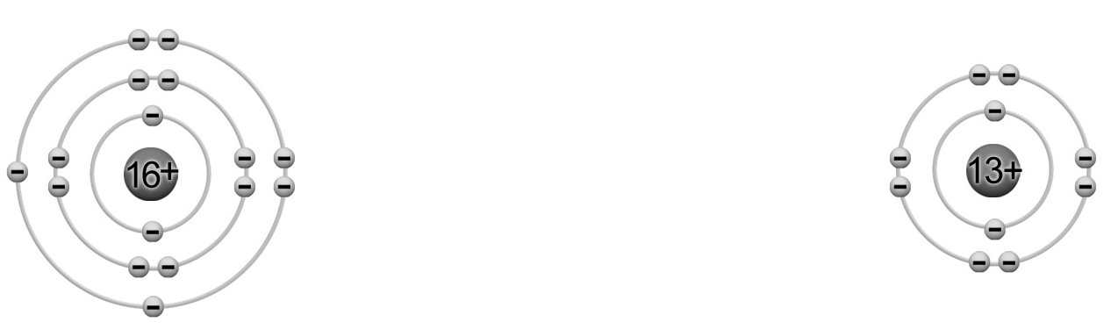
a) b)
6. Le fer a la possibilité de former soit un ion Fe²⁺, soit un ion Fe³⁺. Indiquez le nombre de protons et le nombre d’électrons que possède chacun de ces ions.

⇒ Les questions 7 à 16 ne s’adressent pas aux élèves du programme ST.
2 les propriétés des solutions (p. 50-61)
17. Nommez la substance qui joue le rôle de solvant et celle qui joue le rôle de soluté dans
chacune des solutions suivantes.
Solution | Solvant | Soluté
a) L’air est composé d’environ 80 % de diazote et d’environ 20 % de dioxygène.
b) L’acier est un alliage à base de fer
contenant un peu de carbone.
c) L’eau de mer contient beaucoup de sels minéraux.
18. Les solutions d’entretien pour les lentilles cornéennes, les jus de fruits, ainsi que les liquides
qui composent notre corps sont tous des exemples de solutions aqueuses. Quel est le
solvant de ces solutions ?
19. La saumure est une solution de chlorure de sodium (NaCl) à 18 % m/V dans laquelle on fait
tremper certains aliments afin de les conserver. Si l’on désire préparer 250 ml de saumure,
quelle quantité de sel devra-t-on dissoudre ?
Étapes de la démarche | Démarche de résolution de problème

20. Un technicien prépare une solution selon les étapes illustrées ci-dessous. Quelle est la
concentration de cette solution en g/L ?
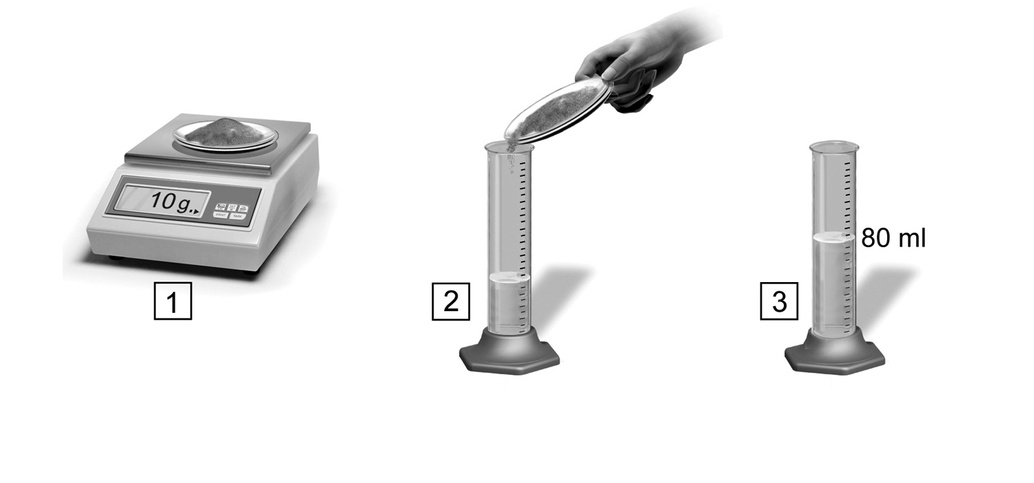
Étapes de la démarche | Démarche de résolution de problème
21. L’étiquette d’une bouteille d’eau indique que cette eau contient 45 ppm de sodium.
a) Que signifie cette indication ?

b) Quelle est la concentration du sodium en g/L ?
22. Un contaminant est présent dans l’eau d’un lac. Afin d’en déterminer la concentration, un
technicien prélève 50 ml de cette eau. Après avoir effectué quelques mesures, il conclut
que l’échantillon contient 3,75 mg de contaminant. Calculez la concentration de ce
contaminant en ppm.
23. Certains minéraux sont nécessaires au maintien d’une bonne santé. Par exemple, on devrait
absorber environ 350 mg de magnésium par jour. Les sources de magnésium sont
nombreuses. Par exemple, le pain de blé entier en contient en moyenne 850 ppm. Combien
de tranches de pain de blé entier faudrait-il manger pour obtenir la dose quotidienne
recommandée de magnésium ? Considérez que la masse d’une tranche de pain est d’environ
30 g. Laissez des traces de vos calculs.

⇒ Les questions 24 à 26 ne s’adressent pas aux élèves du programme ST.

27. Lequel des béchers suivants contient probablement un électrolyte ? Expliquez votre réponse.
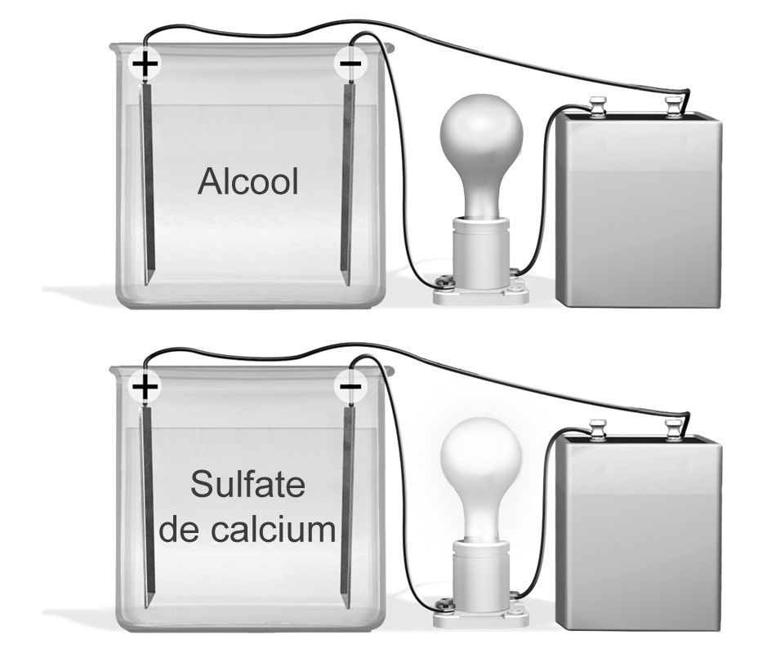
28. Qu’est-ce qui permet au courant électrique de
circuler dans une solution ? Expliquez
votre réponse.
29. Indiquez si les équations de dissociation électrolytique suivantes sont écrites correctement ou
non. Expliquez vos réponses.
a) MgO_{(s)} 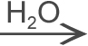 Mg²⁺_{(aq)} + O²⁻_{(aq)}
b) CaBr_{2(s)} Ca²⁺_{(aq)} + Br⁻ _{(aq)}
c) LiH_{(s)} Li⁺_{(aq)} + H⁺_{(aq)}
d) Al₂O_{3(s)} 2 Al³⁺_{(aq)} + 3 O²⁻ _{(aq)}

⇒ La question 30 ne s’adresse pas aux élèves du programme ST.
31. Indiquez si chacune des substances suivantes est un acide, une base ou un sel.
a) HBr |  | d) ZnSO₄
b) KOH |  | e) H₃PO₄
c) BaF₂ |  | f) Cu(OH)₂
32. Observez la photo ci-contre.
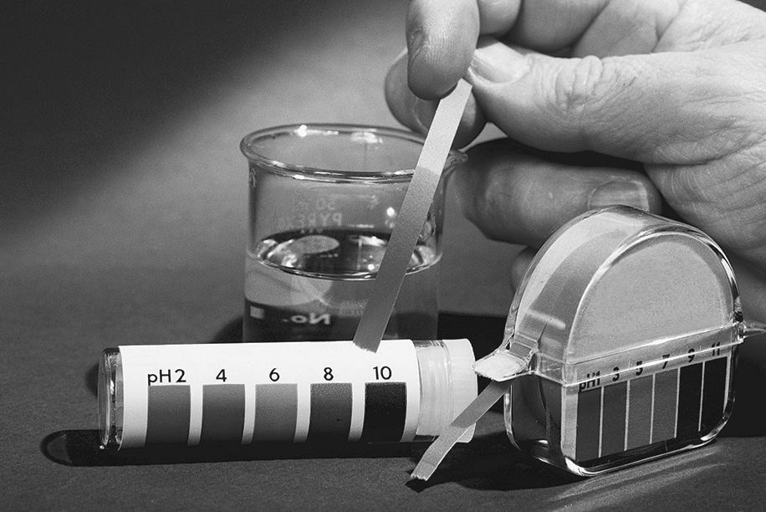
a) Quel est le pH de cette solution ?
b) Cette solution est-elle acide, basique ou
neutre ? Expliquez votre réponse.
33. Le pH de la pluie se situe autour de cinq tandis que le pH de l’eau de mer est d’environ huit.
Combien de fois l’eau de pluie est-elle plus acide que l’eau de mer ?
QUESTIONS SYNTHÈSES
⇒ La question B ne s’adresse pas aux élèves du programme ST.
A. Récemment, une coalition contre le monoxyde de dihydrogène a vu le jour. Cette coalition estime que l’utilisation massive de cette substance a des conséquences néfastes sur la santé et sur l’environnement.
Le monoxyde de dihydrogène est un composé incolore et inodore. Même si on peut le trouver sous forme solide, liquide ou gazeuse, on le commercialise généralement sous forme liquide. Son utilisation nécessite certaines mises en garde : les vapeurs de cette substance peuvent causer des brûlures, tandis qu’une exposition prolongée à sa forme solide peut entraîner des engelures. De plus, son inhalation sous forme liquide est la cause de nombreux décès.
a) Quelle est la formule chimique du monoxyde de dihydrogène ?
b) Le monoxyde de dihydrogène est le principal constituant des pluies acides. Y joue-t-il le
rôle de solvant ou de soluté ? Expliquez votre réponse.

c) À l’état pur, cette substance ne permet pas le passage du courant électrique. Pourtant,
elle entre dans la fabrication des piles. Expliquez comment cela est possible.
d) L’érosion des sols par cette substance permet de dissoudre les minéraux qui y sont
présents et de les transporter jusqu’aux lacs et aux rivières. Qu’arrive-t-il alors à la
concentration des minéraux dans les lacs et les rivières ?
e) Si la concentration totale des matières dissoutes dans un lac est de 500 mg/L, quelle est
leur concentration en ppm ?
f) Faut-il interdire l’utilisation du monoxyde de dihydrogène ? Expliquez votre réponse.
C. Préparez votre propre résumé du chapitre 2 en construisant un réseau de concepts.
Diagnostic
1. Pour réduire les émissions de polluant atmosphériques, il faut réduire la combustion des combustibles fossiles. Quelles mesures chaque individu peut-il prendre afin de contribuer à cette réduction ?
2. Décrivez quelques conséquences des pluies acides dans votre région.

